Voler au Brésil dans le Céara
Les contacts de parapentistes sur place : L’indicatif depuis l’étranger est +55. Ensuite chaque département à son propre indicatif (021, 88, 81…). Enfin les 8 derniers numéros. Quand on appelle depuis une cabine téléphonique locale il faut juste composer les 8 derniers chiffres.
Flavio –pilote, instructeur, PACATUBA : (021 ?) 88 67 40 00.
Allessandro – pilote, revendeur Gradient et accessoires, PACATUBA/TIANGUA/IPU (parle l’anglais): (81) 92 22 62 22. Mail : alessandro.henrique.souza@gmail.com
Paulo – régulateur du décollage de QUIXADA (parle bien français) : (88) 96 79 08 46 ou au (88) 97 54 08 92
Albério - pilote brésilien, TIANGUA, IPU. (88) 99 44 84 94 Marcone – pilote brésilien, TIANGUA/CANOA QUEBRADA. (85) 96 62 85 21
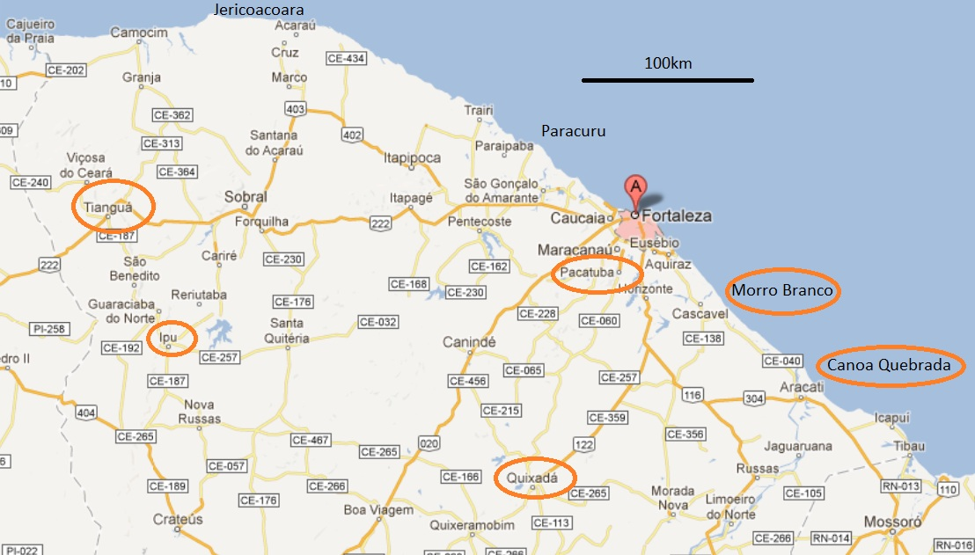
Les spots décris ci-dessous ont été volés en octobre, conditions toniques. Les spot de Cross ont des plafonds variant autour de 2000m, parfois plus.
PACATUBA, à 30 km de FORTALEZA : alt déco : 150m ?, conditions volables à partir de 15h. Bien pour se mettre en jambe. Des cross de 300km ont été réalisés par Flavio. Un attero facile avec son fameux BAR DO POUSSO. Ambiance chaleureuse. Pour s’y rendre : 10 reals en bus depuis FORTALEZA, attention contacter Flavio auparavant car le site n’est pas à Pacatuba même, à quelques kilomètres en amont.
TIANGUA, à + de 300 km de FORTALEZA : alt déco : 700m, 350m de dénivelé. Attendre 15h pour voler. Cross avec récupes faciles de 30 km. Ensuite cela devient engagé. Un superbe camping « Sitio do Bosco » pas cher tout confort qui possède son propre décollage. (C’est comme si vous aviez la tente à 10 mètres de la moquette de St Hilaire). Tente fournie. Très bel endroit. Plafond réalisé : 2200 dans du +4m/s à 16h
IPU, à 100km au sud de TIANGUA. Alt déco : 600m, 200m de dénivelé. Cross engagé au-delà de 50km. Paysages magnifiques et accueils des gens formidables à l’atterrissage. Il est conseillé de s’y rendre avec des parapentistes brésiliens (Allessandro, Albério) pour trouver le déco et assurer la récup. Plafond : autour de 2000 à 16h.
QUIXADA, à 180 km de FORTALEZA. Alt déco : 450m. 200m de dénivelé. La mecque pour faire des jolis cross, vent de cul. Départ entre 7h et 9h en général. Contacter obligatoirement le régulateur Paulo qui s’occupera de vous et de votre décollage en toute sécurité ainsi que de votre suivi radio/GPS/SPOT (25 reals/jour) pour faire le relai avec le chauffeur de votre voiture de récup (100 reals chauffeur + 100 reals voiture /jour + essence). Service de très bonne qualité, rassurant, qui permet de décoller entre les bouffes thermiques. (Cela oscille entre 30 et 45km/h, vous décollerez donc dans du 30km/h). Pour le Cross, première petite difficulté : s’extraire du bocal de Quixada les 20 premiers km (partir à 1000m d’alt. minimum). Ensuite l’épreuve de la traversée du désert au km50 pendant…50km. Les reliefs qui suivent vous permettent de remonter à 2000m, et pour la suite Paulo vous expliquera pour vous rendre jusqu’à TIANGUA… ! Garder une maison en vue pour atterrir, les locaux très accueillants vous ramèneront en moto sur la route principale. Rester vigilant pour l’attero dans du vent fort (souvent 40km/h). La vario dépasse rarement +6m/s. Thermiques très couchés assez homogènes demandant une adaptation les premiers jours. (Cela permet aussi d’enrouler pendant de longs kilomètres !) Jolis vols du soir possible, dès 16h. Hotel des parapentistes à 15 min du déco : Bellas Artes, 60 reals/2 personnes.
Prendre sur soi : un téléphone avec opérateur TIM. Une Radio/GPS. Au mieux le système de localisation SPOT. Des cartes téléphonique à 10 reals (il y a des cabines téléphoniques partout, souvent meilleurs solution que le téléphone portables pour joindre Paulo ou l’hotel), crème solaire, chapeau, 3 litres d’eau, à manger, dictionnaire brésilien, carte du coin, 300 reals en liquide, passeport.
Il existe une poussada tenus par des français avec un déco perso mais je n’ai pas le contact. Les retours de cross en bus sont possibles mais dans ce cas il faudra repasser par Fortaleza. Si vous dépasser MADALENA (km90), il faudra probablement prévoir le lendemain pour rentrer. Les conditions aérologiques sont plus douce en décembre/janvier.
MORRO BRANCO (BERIBE), à 80km de Fortaleza. Déco alt : 10m. Vol en bord de plage dans du vent fort, décollage possible depuis le bas de la plage dans 35km/h de vent. Falaises de sables magnifiques.
CANOA QUEBRADA, à 180km de Fortaleza. Déco alt : 15m. Vol plus calme en bord de plage dans 25km/h avec bar à l’atterrissage. Un instructeur Suisse fait des biplaces/triplaces à longueur de journée. C’est un bon spot ludique pour apprendre à rider sur les rambardes d’escaliers, lampadaires, barrières, toits, dunes de sables, travailler les déco-atteros… La connerie vient vite, ne pas trop s’emballer sous risque de se faire mal !
Mathieu
cooljumper83@hotmail.com

